Cité scolaire Rollinat – Cross départemental UNSS 2016
Plan de masse et parcours
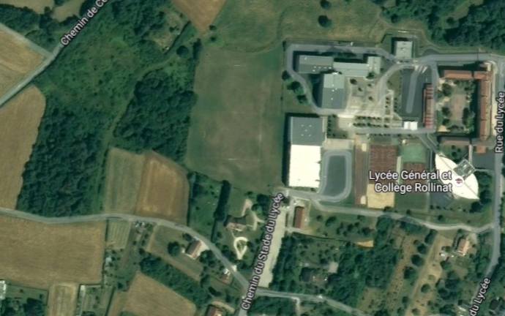
A
Parking - & Pose/Récup
Consignes et vestiaires
Restauration – Secours - Convivialité
Podium – espace presse
Zones des départs et des arrivées
Parking
P
D
Course BF – 2000m – 1 petite boucle + 1 moyenne

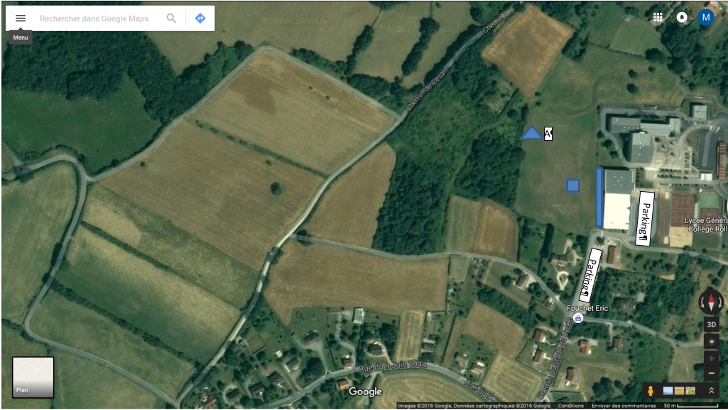
DEPART
Course BG et MF – 2500m – 2 petites boucles et 1 moyenne

DEPART
Course MG et CF – 1 petite boucle + 1 grande boucle – 3000m

Course CF – 2 petites boucles + 1 grande boucle – 3500m

DEPART

Course CG – 2 petites boucles et 2 moyennes boucles – 4000m

DEPART
Course JG – 1 Petite boucle et 2 grandes boucles – 5000m

DEPART

